

**О внесении изменения и дополнений в постановление акимата Мангистауской области от 28 октября 2015 года № 332 "Об утверждении регламентов государственных услуг, оказываемых в сфере семьи и детей"**

***Утративший силу***

Постановление акимата Мангистауской области от 16 октября 2017 года № 237. Зарегистрировано Департаментом юстиции Мангистауской области 2 ноября 2017 года № 3451. Утратило силу постановлением акимата Мангистауской области от 23 июля 2020 года № 110

      Сноска. Утратило силу постановлением акимата Мангистауской области от 23.07.2020 № 110(вводится в действие по истечении десяти календарных дней после дня его первого официального опубликования).  
      Примечание РЦПИ.  
      В тексте документа сохранена пунктуация и орфография оригинала.

      В соответствии с Законом Республики Казахстан от 15 апреля 2013 года "О государственных услугах" и приказом Министра образования и науки Республики Казахстан от 15 июня 2017 года № 285 "О внесении изменения и дополнения в приказ Министра образования и науки Республики Казахстан от 13 апреля 2015 года № 198 "Об утверждении стандартов государственных услуг, оказываемых в сфере семьи и детей" (зарегистрирован в Реестре государственной регистрации нормативных правовых актов за № 15425) акимат области **ПОСТАНОВЛЯЕТ:**

      1. Внести в постановление акимата Мангистауской области от 28 октября 2015 года № 332 "Об утверждении регламентов государственных услуг, оказываемых в сфере семьи и детей" (зарегистрировано в Реестре государственной регистрации нормативных правовых актов за № 2884, опубликовано в газете "Огни Мангистау" 19 декабря 2015 года) следующее изменение и дополнения:

      в пункте 1:

      подпункт 12) изложить в новой редакции:

      "12) регламент государственной услуги "Прием документов и выдача направлений на представление отдыха детям из малообеспеченных семей в загородных и пришкольных лагерях";";

      дополнить подпунктом 13) следующего содержания:

      "13) регламент государственной услуги "Выдача разрешения на свидания с ребенком родителям, лишенным родительских прав, не оказывающие на ребенка негативного влияния".";

      дополнить регламентом государственной услуги "Выдача разрешения на свидания с ребенком родителям, лишенным родительских прав, не оказывающие на ребенка негативного влияния".

      2. Государственному учреждению "Управление образования Мангистауской области" (Тастемирова З. Ж.) обеспечить государственную регистрацию настоящего постановления в органах юстиции, его официальное опубликование в Эталонном контрольном банке нормативных правовых актов Республики Казахстан и в средствах массовой информации, размещение на интернет ресурсе акимата Мангистауской области.

      3. Контроль за исполнением настоящего постановления возложить на заместителя акима области Сакеева Р. К.

      4. Настоящее постановление вступает в силу со дня государственной регистрации в органах юстиции и вводится в действие по истечении десяти календарных дней после дня его первого официального опубликования.

|  |  |
| --- | --- |
| *Аким области* | *Е. Тугжанов* |

      "СОГЛАСОВАНО"

      Руководитель

      государственного учреждения

      "Управление образования

      Мангистауской области"

      Тастемирова З. Ж.

      "16" октябрь 2017 год

|  |  |
| --- | --- |
|  | Приложение к постановлению акимата Мангистауской области от "16" октября 2017 года № 237 |
|  | Утвержден постановлением акимата Мангистауской области от "28" октября 2015 года № 332 |

**Регламент государственной услуги**  
**"Выдача разрешения на свидания с ребенком родителям, лишенным родительских прав, не оказывающие на ребенка негативного влияния" 1. Общие положения**

      1. Государственная услуга "Выдача разрешения на свидания с ребенком родителям, лишенным родительских прав, не оказывающие на ребенка негативного влияния" (далее – государственная услуга) оказывается местными исполнительными органами районов и городов областного значения (далее - услугодатель).

      Прием заявления и выдача результата оказания государственной услуги осуществляются через канцелярию услугодателя.

      2. Форма оказания государственной услуги: бумажная.

      3. Результат оказания государственной услуги – разрешение органа опеки и попечительства на свидания с ребенком родителям, лишенным родительских прав, не оказывающие на ребенка негативного влияния, согласно приложению 1 к стандарту государственной услуги "Выдача разрешения на свидания с ребенком родителям, лишенным родительских прав, не оказывающие на ребенка негативного влияния", утвержденным приказом Министра образования и науки Республики Казахстан от 15 июня 2017 года № 285 "О внесении изменения и дополнения в приказ Министра образования и науки Республики Казахстан от 13 апреля 2015 года № 198 "Об утверждении стандартов государственных услуг, оказываемых в сфере семьи и детей" (зарегистрирован в Реестре государственной регистрации нормативных правовых актов за № 15425) (далее – Стандарт), либо мотивированный ответ об отказе в оказании государственной услуги в случаях и по основаниям, предусмотренным пунктом 10 стандарта.

      Форма предоставления результата оказания государственной услуги – бумажная.

**2. Описание порядка действий структурных подразделений (работников) услугодателя в процессе оказания государственной услуги**

      4. Основанием для начала процедуры (действия) по оказанию государственной услуги являются документы, предусмотренные пунктом 9 Cтандарта.

      5. Содержание каждой процедуры (действия), входящей в состав процесса оказания государственной услуги, длительность его выполнения:

      1) прием и регистрация документов сотрудником канцелярии услугодателя – 20 (двадцать) минут;

      2) рассмотрение документов руководителем услугодателя – 1 (один) день;

      3) рассмотрение документов ответственным исполнителем услугодателя – 3 (три) дня;

      4) подписание результата оказания государственной услуги руководителем услугодателя – 1 (один) день;

      5) выдача результата оказания государственной услуги услугополучателю – 20 (двадцать) минут.

**3. Описание порядка взаимодействия структурных подразделений (работников) услугодателя в процессе оказания государственной услуги**

      6. Перечень структурных подразделений (работников) услугодателя, которые участвуют в процессе оказания государственной услуги:

      1) сотрудник канцелярии услугодателя;

      2) руководитель услугодателя;

      3) ответственный исполнитель услугодателя.

      7. Описание последовательности процедур (действий) между структурными подразделениями (работниками) с указанием длительности каждой процедуры (действия):

      1) сотрудник канцелярии услугодателя осуществляет прием документов и их регистрацию, направляет документы на рассмотрение руководителю услугодателя – 20 (двадцать) минут;

      2) руководитель услугодателя рассматривает документы и определяет ответственного исполнителя услугодателя – 1 (один) день;

      3) ответственный исполнитель услугодателя, рассмотрев документы, заполняет разрешение на свидание с ребенком родителям, лишенным родительских прав, не оказывающие на ребенка негативного влияния либо мотивированный ответ об отказе, направляет на рассмотрение руководителю услугодателя – 3 (три) дня;

      4) руководитель услугодателя подписывает разрешение на свидание либо мотивированный ответ об отказе и передает сотруднику канцелярии услугодателя– 1 (один) день;

      5) сотрудник канцелярии услугодателя производит регистрацию разрешения на свидание либо мотивированного ответа об отказе в журнале учета и выдает услугополучателю – 20 (двадцать) минут.

      8. Подробное описание последовательности процедур (действий), взаимодействий структурных подразделений (работников) услугодателя в процессе оказания государственной услуги отражается в справочнике бизнес-процессов оказания государственной услуги согласно приложению к настоящему регламенту государственной услуги "Выдача разрешения на свидания с ребенком родителям, лишенным родительских прав, не оказывающие на ребенка негативного влияния". Справочник бизнес-процессов оказания государственной услуги размещается на интернет-ресурсе услугодателя.

|  |  |
| --- | --- |
|  | Приложение к регламенту государственной услуги |
|  | "Выдача разрешения на свидания с ребенком родителям, лишенным родительских прав, не оказывающие |
|  | на ребенка негативного влияния" |

**Справочник бизнес-процессов оказания государственной услуги "Выдача разрешения на свидания с ребенком родителям, лишенным родительских прав, не оказывающие на ребенка негативного влияния"**

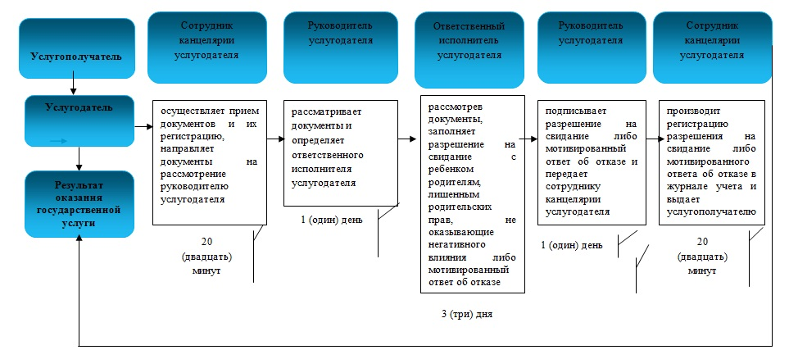

**Условные обозначения:**

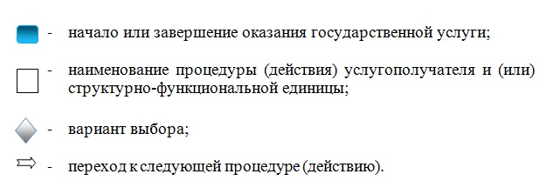

© 2012. РГП на ПХВ «Институт законодательства и правовой информации Республики Казахстан» Министерства юстиции Республики Казахстан